PLONGER EN GOPRO OR NOT GOPRO EN PLONGÉE
par ManuL | le Mercredi 7 Septembre 2011 | Lu 1541 fois

Comme si la question se posait vraiment... Qui n'a jamais croisé sur les pistes de ski un "djeunss" affublé d'un de ces petits boitiers sur son casque ou sur son snowboard ? La plongée n'est pas épargnée et il est de plus en plus fréquent de croiser un palmipède équipé de la mini-caméra, qui pèse batterie incluse moins de 200 grammes. Sous ses airs de jouet, un bouton ON-OFF, et c'est parti pour des vidéos HD grand-angle. Et pour 300 euros, elle a de quoi faire rougir plus d'une de ses grandes soeurs.

GOPRO HERO HD : PRÉSENTATION PRODUIT
En dépit d'un look de webcam du siècle dernier, la caméra HD Hero affiche des données techniques attrayantes. A commencer par les définitions proposées, qui grimpent en effet jusqu'à 1080p (soit 1920×1080 pixels), un record dans la catégorie. Des définitions moindres peuvent également être sélectionnées, allant de 960 à 720p. Et pour des ralentis de meilleure qualité, il est possible en mode 720p de passer la fréquence d'enregistrement d'images à la seconde de 30 à 60 fps. Le fabricant a également prévu un mode photo, avec notamment un mode intéressant de prise de vue automatique toutes les 2, 5 ou 10 secondes.
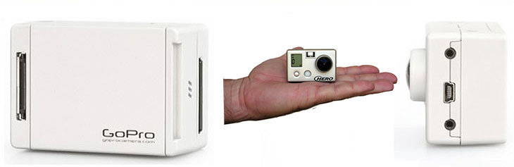
GoPro : 4.2cm x 6cm x 3cm pour moins de 200g

Seuls deux boutons et un petit écran à cristaux liquides constituent l'interface utilisateur, présageant d'une bonne ergonomie. Le bouton du dessus, pour démarrer et stopper l'enregistrement, est facile d'emploi. Le second, dédié à l'ensemble du paramétrage, pilote la mise sous tension, le choix de la définition, du mode de prise de vues et tous les autres réglages de la caméra (y compris le choix des fonctions activées par défaut, le réglage NTSC/PAL, le formatage de la carte SD, etc.), l'est moins. Il réclame du coup inévitablement une référence au mode d'emploi. Par chance, ce paramétrage ne sera à effectuer qu'une seule fois. Ensuite, dans la majorité des cas, on ne sera amené qu'à modifier la définition, et ce changement s'avère facile à opérer avec un peu d'habitude.

Une fois correctement programmée, la GoPro HD Hero s'utilise sans encombre : il suffit de pousser le bouton d'alimentation pendant quelques secondes puis de lancer l'enregistrement avec le bouton supérieur. Une manipulation aisée qui s'effectue les mains gantées, même quand la caméra se trouve hors du champ de vision (si elle est montée sur un casque, par exemple). Le bon déroulement de l'opération est confirmé par un bip sonore.
Le format de carte mémoire SD constitue un bon choix, dans la mesure où de nombreux appareils y font appel (appareils photo numérique, caméscopes, etc.). Voilà qui minimise les méfaits de la regrettable absence de carte fournie avec la caméra, surtout au (petit) prix que coûte une carte SDHC de nos jours. Du coup, impossible de filmer avec la GoPro HD Hero "out of the box". Dommage.

TEST IMAGES GOPRO HD HERO VS CANON XH-A1 HDV

NB : leGoPro HERO standard est un modèle plus ancien que le GoPro HERO HD.

EN PLONGÉE AVEC LA GOPRO + CAISSON D'ORIGINE : LES VIDÉOS SONT... FLOUES!!!
La GoPro HD Hero est équipée d'un objectif Ultra-grand Angle (170°) spécifique aux vues rapprochés. Vous aurez notamment remarqué l'aspect sphérique de la lentille de la caméra, de même que celle du caisson.
Ce qui est un avantage en prise de vue terrestre (car cela évite le phénomène de vignetage qui assombrirait les coins de vos images), est très handicapant sous l'eau, où les lois de l'optique sont modifiées.

Donc en immersion (même à faible profondeur), les vidéos sont floues!
Ce phénomène passait relativement inaperçu avec les modèles de GoPro Wide 1ère génération en raison de leur mauvaise définition. Sur des films haute-définition par contre, on ne peut qu'être déçu.
En fait l'explication est assez simple, de l'air se trouve entre l'objectif de la caméra et la lentille du caisson d'origine. Une seule solution afin de corriger ce défaut : la lentille plate.
Pour le moment, la majorité de ces lentilles sont fabriquées en polymère synthétique, les images sont d'excellente qualité mais le polymère se raye avec une facilité déconcertante. Une lentille en verre vient tout juste de faire son apparition sur le marché.
Afin de palier à ce défaut, 2 types de solutions sont commercialisées :
- les lentilles à monter soi-même sur votre caisson d'origine,
- les lentilles livrées montées sur un caisson d'origine supplémentaire.
Vous trouverez ci-dessous une présentation de solutions disponibles "près de chez nous" :

HUBLOT PLAT POUR GOPRO HD HERO - A MONTER
Ce hublot pour caisson GOPRO a été testé à 60 mètres de profondeur, et offre donc les mêmes caractéristiques que le hublot d'origine. Cependant, il convient à l'utilisateur de s'assurer de la bonne étanchéité du système avant toute mise à l'eau en profondeur.
Le hublot plat procure des images parfaites en mode 1080P ("full HD") mais laisse apparaitre un effet "vignette" (coin de l'image sombre) dans tous les autres modes, y compris le mode photo.
Il est tout à fait possible d'utiliser ce hublot pour les prises de vues non aquatiques. L'image restera semblable à celle rendue avec le hublot d'origine, à ceci près que l'utilisateur aura cet effet "vignette" (coins noirs dans l'image) dans les modes 720P et 960P (et non en 1080P car l'angle est réduit à 127°).
Tarif : 35 € le hublot polymère accompagné d'un filtre orange
L'avantage du hublot en verre est sa constitution, qui lui confère une excellente résistance aux rayures.
Tarif : 45 € le hublot en verre
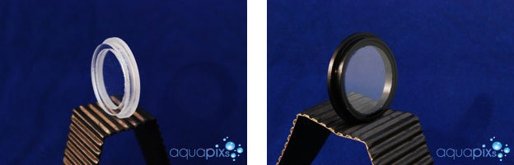
Lentille plate en Makrolon à gauche et en verre à droite

Le montage de tout hublot est de la responsabilité de l'utilisateur. Il est fortement recommandé de réaliser une plongée à vide (sans caméra) une fois celui-ci monté, afin de vérifier la bonne étanchéité du caisson. Scuba People ne pourra pas être tenu pour responsable en cas de dommages occasionnés sur une caméra ayant pris l'eau!

HUBLOT OCULUS AVEC VISEUR - A MONTER
Le hublot Oculus pour caisson GOPRO a été testé à 70 mètres de profondeur (attention tout de même, les caissons GOPRO sont garantis à 60 mètres...) et offre donc les mêmes caractéristiques que le hublot d'origine.
Oculus a pensé à intégrer un petit déport en plastique doté d'une croix gravée, qui fait office de viseur, aidant ainsi à centrer le sujet filmé.
Le hublot plat Oculus procure des images parfaites en mode 1080P (R5) ("full HD") mais laisse apparaitre un effet "vignette" (coin de l'image sombre) dans tous les autres modes, y compris le mode photo.
Il est tout à fait possible d'utiliser ce hublot pour les prises de vues non aquatiques. L'image restera semblable à celle rendue avec le hublot d'origine, à ceci près que l'utilisateur aura cet effet "vignette" (coins noirs dans l'image) dans les modes 720P, 960P et photo (et non en 1080P car l'angle est réduit à 127°).
Tarif : 35 € les 2 hublots plat de fabrication "OCULUS" testé à 70 mètres de profondeur - version avec viseur
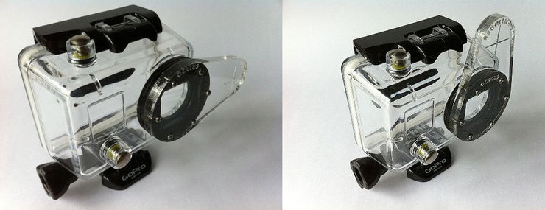

CAISSON SOUS-MARIN GOPRO EYES OF MINE - PRÊT À L'EMPLOI
Ce dispositif permet de filmer en 1080p et 720P sans vignettage.
Lentille en PMMA
Il existe 2 versions :
- Version standard testée à 30 mètres,
- Version pro testée à 60 mètres.
Tarif : 120 €

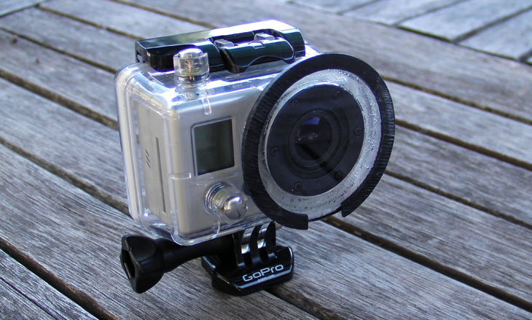
GoPro EYES OF MINE

CAISSON SOUS-MARIN GOPRO SARTEK - PRÊT À L'EMPLOI
La modification Sartek consiste à remplacer la lentille originale bombée par une lentille plate en verre borosilicate, qui permet de ramener le champ de vision à 127° en mode 1080, en surface comme sous l'eau, et de corriger la perte de mise au point. Elle prends toute sa signification en l'utilisant en mode 1080. Dans les autres résolutions, le vignetage peut se corriger selon le logiciel de montage utilisé. Elle est garantie aux même conditions que GoPRo, mais les caissons sont testés à - 67m avant expédition.
Tarif : 115 €
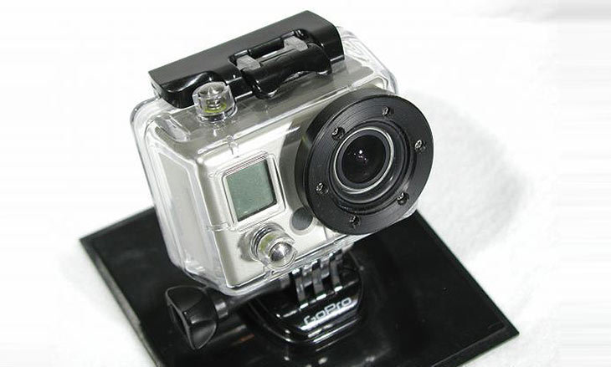
GoPro SARTEK

CAISSON SOUS-MARIN GOPRO NPSFQQA - PRÊT À L'EMPLOI
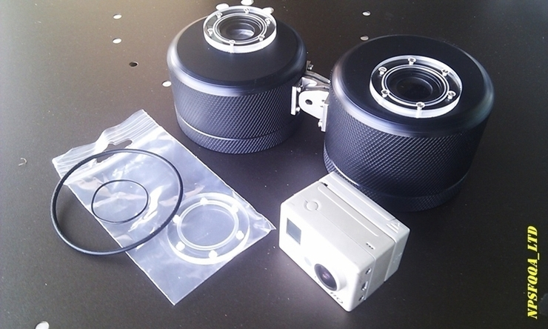
2 versions disponibles : - V4 : Pour la caméra seule (à gauche) & V4b : Pour la caméra + battery BacPac (à droite)
Pas de bouton poussoir pour la mise en marche de la caméra. Il faut la démarrer avant de fermer le boitier.
La version actuelle est donnée pour -200m avec une bonne marge de sécurité puisque le caisson a été testé à 23b (-220 m) pendant 5 minutes sans broncher !
Le boitier est en Delrin, la lentille en PMMA, les inserts et pattes de fixations en acier inoxydable 316-L
Flottabilité négative de l'ensemble boitier + caméra : -100gr
Seule solution permettant de filmer dans tous le modes de prises de vues sans vignettage.
Tarif : à partir de 200 €uros
En savoir plus : http://npsfqqaltd.free.fr/

LE LCD BAC PAC
GoPro est à l'affut des retours clients, c'est pour cela qu'ils viennent de sortir un accessoire qui faisait cruellement défaut : le LCD Bac Pac.
Cet objet vous permettra de filmer juste puisque vous avez un retour écran en direct. Fini donc la visée au jugé qui parfois peut s'avérer bien décevante...
Vous pourrez égalemet effectuer les réglages caméra directement via l'écran ce qui est d'une aide précieuse.
Le LCD Bac Pac est livré avec 4 portes de caisson :
- 1 étanche définition standard,
- 1 étanche HD,
- 1 non-étanche défiition standard
- 1 non-étanche HD
Inconvénient tout de même, il faut alimenter la "bête" et donc perdre en autonomie...
Tarif : 99 €
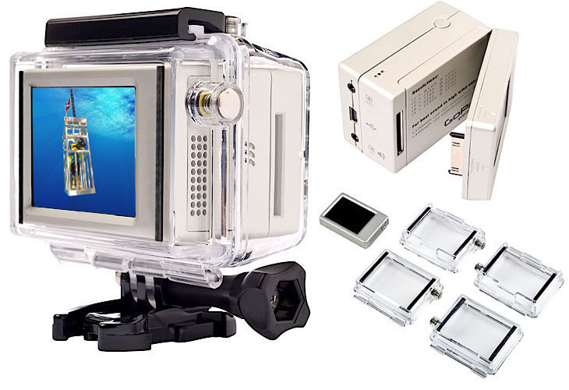
Go Pro LCD Bac Pac accompagné des 4 portes caisson livrées avec cet accessoire

LES INNOMBRABLES ACCESSOIRES POUR GOPRO
Nous sommes en présence d'un vrai produit marketing US, GoPro a pensé à tout mais également au reste... pinces, ventouse, clips bandeau de tête, de buste, système de fixation surf, moto, poignet, casque, trépied... il en existe pour tous les goûts.
Une extension batterie (Batterie Bac Pac -> 59€) est disponible et peut s'avérer bien utile. En effet, ne comptez pas filmer 2 plongées grace à la batterie d'origine.
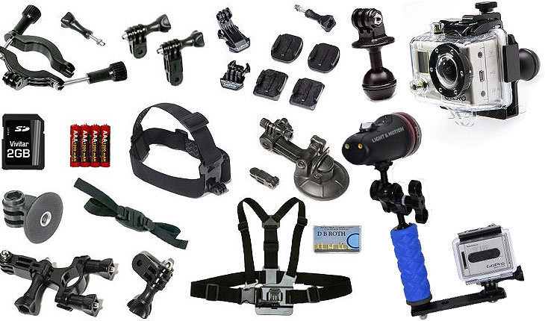
Quelques uns des nombreux accessoires GoPro disponibles

A noter que bon nombre de sociétés développent des accessoires pour cette caméra. Par exemple, la sociétéUltralight, bien connue pour ses bras et platines, nous propose une boule compatible mais également une "cage" GoPro qui vous permettra d'immerger la belle avec chic ainsi que diffèrentes platines dédiées.
Il existe même une pince aileron de requin, afin d'embarquer votre caméra sur la bête... par contre l'histoire ne dit pas comment la récupérer après...

CARACTERISTIQUES TECHNIQUES GOPRO HD HERO
Vidéo :
Type de lentille : Focus fixe (2ft/.6m to infinity), verre
Ouverture : f/2.8 haute performance par ambiance sombre
Champ de Vision : Angle de 170 ° ultra large en 720p / 960p
Champ de Vision : Grand Angle de 127 º en 1080p.
Photo :
Résolution : 5 Megapixels
Modes de capture : Photo simple, photo toutes les 2, 5, ou 10 secs. ; rafale 3 photos ; déclencheur automatique
Audio :
Microphone : Intégré, mono avec AGC (contrôle du gain automatique)
Audio Format : 48 kHz, AAC audio compression.
Stockage :
Mémoire : SD memory card, jusqu'à 32GB (SDHC).
Capacité pour une carte SD de 16 GB :
1080p 30 ips = 2 hrs 52 min
960p 30 ips = 3 hrs 27 min
720p 60 ips = 2 hrs 42 min
720p 30 ips = 4 hrs 9 min
HD_HERO_fr_instructions_v01.pdf (736.16 Ko)
TEST-PHOTO.JPG (1.99 Mo)

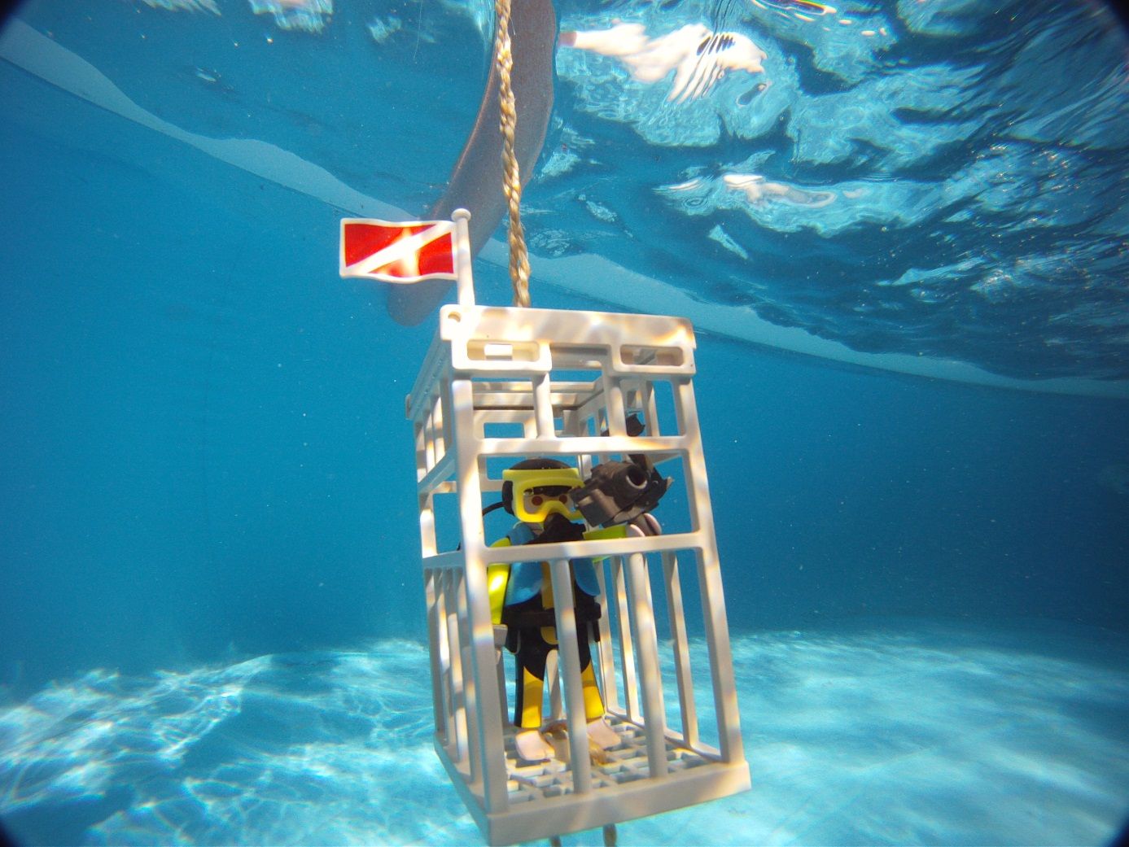

NICHOLAS WOODMAN : LA SUCCES STORY GOPRO
Depuis toujours, Nicholas Woodman cherchait une solution afin que ses amis surfeurs et lui même puissent ramener des images de leurs exploits sans être obligés de rester au sec sur la plage avec la caméra.
C'est lors d'un surf-trip de 5 mois en Indonésie et en Australie, qu'il teste ses prototypes de caméras attachées au poignet. A son retour en 2002, il emprunte 30.000$ et fonde GoPro. Aujourd'hui, sa société en a distribué plusieures centaines de milliers dans le monde.
Nick Woodman avec son beau-père et son combi VW

LE 3D HERO SYSTEM : LA 3D EN PLONGÉE DISPONIBLE SUR LA GOPRO HD HERO
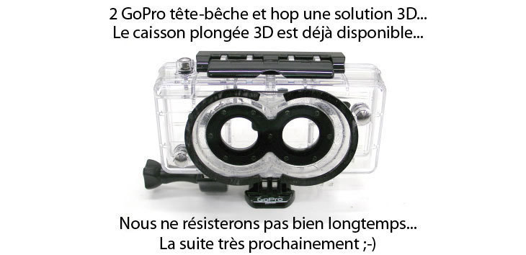
Caisson plongée GoPro 3D

VOS COMMENTAIRES

